

CECS XXX:202X

中国工程建设标准化协会标准

现浇改性石膏墙体系统应用技术规程
Technical specification for application of cast-in-place modified gypsum wall

（征求意见稿）

中 国 计 划 出 版 社

中国工程建设标准化协会标准

现浇改性石膏墙体系统应用技术规程

Technical specification for application of cast-in-place modified gypsum wall

CECS **：202x

主编单位：天蓬智慧建造（广东）科技有限公司
中国建筑标准设计研究院有限公司
批准单位：中国工程建设标准化协会
施行日期：202X年XX月XX日

中国计划出版社
202X年 北 京

公 告
前 言
根据中国工程建设标准化协会《关于印发<2020年第二批协会标准制订、修订计划>的通知》（建标协字[2020]23号）的要求，本规程编制组经深入调查研究、广泛收集资料、认真总结经验，参考国内外先进标准，并在广泛征求意见的基础上，制定本规程。
本规程的主要技术内容包括：1.总则；2.术语；3.材料；4.设计；5.施工；6.质量验收。
本规程由中国工程建设标准化协会建筑产业化分会归口管理，由中国建筑标准设计研究院有限公司负责具体技术内容的解释。执行过程中如有意见或建议，请寄送：中国建筑标准设计研究院有限公司（地址：北京市海淀区首体南路9号主语国际2号楼，邮编：100048）。
本规程主编单位：

本规程参编单位：

本规程主要起草人员：

本规程主要审查人员：

目 次
1 总则 1
2 术语 2
3 材料 3
3.1 改性建筑石膏 3
3.2 辅助材料 4
3.3 型式检验 4
4 设计 6
4.1 一般规定 6
4.2 设计与节能设计 6
4.3 构造措施 8
5 施工 14
5.1 一般规定 14
5.2 施工工艺 16
5.3 施工准备 17
5.4 模具安装 18
5.5 管线安装 19
5.6 浇筑入模和拆模 20
5.7 装饰装修 21
6 质量验收 23
6.1 一般规定 23
6.2 主控项目 24
6.3 一般项目 26
附录A 物理力学性能检测方法 28
A.1 泡水饱和后的抗压强度 28
A.2 含水率 28
A.3 吸水率 29
A.4 吊挂力 29
附录B 质量检验记录表 31
附录C 质量验收记录表 32
附录D 分项工程验收记录表 33
本规程用词说明 34
引用标准名录 35

Contents
1 General Provisions 1
2 Terms 2
3 Materials 3
3.1 Modified Calcined Gypsum 3
3.2 Auxiliary Materials 4
3.3 Type Inspection 4
4 Design 6
4.1 General Requirements 6
4.2 Design and Energy-saving Design 6
4.3 Detailing Requirements 8
5 Consturction 14
5.1 General Requirements 14
5.2 Construction Technology 16
5.3 Construction Preparation 17
5.4 Mould Installation 18
5.5 Piping Installation 19
5.6 Casting and Removal 20
5.7 Decoration 21
6 Quality Acceptance 23
6.1 General Requirements 23
6.2 Master Project 24
6.3 General Project 26
Appendix A Test Method of Physical and Mechanical Properties 28
A.1 Test of Compressive Strength of Saturated Water 28
A.2 Test of Moisture Content 28
A.3 Test of Water Absorption 29
A.4 Test of Hanging Force 29
Appendix B Record of Quality Inspection 31
Appendix C Record of Quality Acceptance 32
Appendix D Record of Quality Acceptance for Subdivisional Work 33
Explanation of Wording in This Specification 34
List of Quoted Standards 35

1 总则

1.0.1 为规范现浇改性石膏墙体在建筑工程中的应用，确保工程质量，做到安全适用、技术先进、经济合理，制定本规程。

1.0.2 本规程适用于抗震设防烈度8度及8度以下地区采用现浇改性石膏墙体作为新建、扩建、改建的一般工业与民用建筑的室内非承重墙体的设计、施工及验收。

1.0.3 现浇改性石膏墙体的应用除应符合本规程的规定外，尚应符合国家现行有关标准的规定。
【条文说明】
1.0.1 制订本规程的目的，是为了统一规范现浇改性石膏墙体在工程应用中的质量，保证安全使用、经济合理。
1.0.2 本规程适用范围明确规定为现浇改性石膏墙体作为室内非承重墙体的设计、施工和验收。
1.0.3 本条为本规程与相关标准的关系。在进行现浇改性石膏墙体的设计、施工和验收时，除应符合本规程外，还应符合国家现行有关标准的规定，如：
（1）《混凝土结构设计规范》GB 50010
（2）《建筑抗震设计规范》GB 50011
（3）《建筑设计防火规范》GB 50016
（4）《住宅设计规范》GB 50096
（5）《民用建筑隔声设计规范》GB 50118
（6）《建筑装饰装修工程质量验收标准》GB 50210
（7）《建设工程施工质量验收统一标准》GB 50300
（8）《墙体材料应用统一技术规范》GB 50574
（9）《钢筋混凝土用热轧带肋钢筋》GB 1499
（10）《建筑石膏》GB/T 9776
（11）《粘结石膏》JC/T 1025
（12）《嵌缝石膏》JC/T 2075

2 术语

2.0.1 改性建筑石膏 modified calcined gypsum
以工业副产石膏或天然石膏为原料，通过煅烧并添加相关改性剂混合而成的粉状原料。简称改性石膏。

2.0.2 现浇改性石膏墙体 cast-in-place modified gypsum wall
以改性建筑石膏为主要原料，通过现场支模，使用专用成套机械设备，现场加水搅拌后浇筑成型，经自然干燥制成的轻质墙体。简称现浇石膏墙体。
【条文说明】
2.0.2 现浇石膏墙体可用于非承重室内建筑隔墙。

2.0.3 专用石膏 special gypsum
以建筑石膏为主要材料，掺入外加剂，混合均匀后，用于石膏墙体嵌缝或找平用的粉状材料。

3 材料

3.1 改性建筑石膏

3.1.1 改性石膏的组成材料应符合下列规定：
1 改性石膏以建筑石膏为主要原料，其原材料及物理力学性能应符合现行国家标准《建筑石膏》GB/T 9776的规定。
2 改性剂的和易性应满足现场浇筑成型的要求。

3.1.2 改性石膏的主要性能指标见表3.1.2。
表3.1.2 改性石膏性能指标
序号 | 项 目 | 性能指标 | 试验方法
1 | 干燥状态下的容重（kg/m³） | ≤1100 | 现行国家标准《抹灰石膏》GB/T 28627
2 | 标准稠度用水量（%） | ≤60 | 现行国家标准《建筑石膏 净浆物理性能的测定》GB/T 17669.4
3 | 凝结时间（min） | 初凝时间≥5 | 现行国家标准《建筑石膏 净浆物理性能的测定》GB/T 17669.4
3 | 凝结时间（min） | 终凝时间≤30 | 现行国家标准《建筑石膏 净浆物理性能的测定》GB/T 17669.4
4 | 抗压强度（MPa） | 潮湿环境≥8.5 | 现行国家标准《建筑石膏 力学性能的测定》GB/T 17669.3
4 | 抗压强度（MPa） | 室内隔墙≥6.0 | 现行国家标准《建筑石膏 力学性能的测定》GB/T 17669.3
5 | 抗折强度（MPa） | ≥2.5 | 现行国家标准《建筑石膏 力学性能的测定》GB/T 17669.3
6 | 饱和状态下的抗压强度（MPa） | 潮湿环境≥5 | 本规程附录A
6 | 饱和状态下的抗压强度（MPa） | 室内隔墙≥3.5 | 本规程附录A
7 | 含水率（%） | 潮湿环境≤2 | 本规程附录A
7 | 含水率（%） | 室内隔墙≤5 | 本规程附录A
8 | 吸水率（%） | 潮湿环境≤3 | 本规程附录A
8 | 吸水率（%） | 室内隔墙≤5 | 本规程附录A
9 | 导热系数[W/（m·K）] | ≤0.2 | 现行国家标准《绝热材料稳态热阻及有关特性的测定 防护热板法》GB/T 10294
10 | 放射性核素限量 | I_{Ra}≤1.0和I_{γ}≤1.0 | 现行国家标准《建筑材料放射性核素限量》GB 6566
【条文说明】
3.1.2 表3.1.2中的数据均来源于工程实践中的结果，既满足现行国家标准的有关要求，又满足施工工艺的要求。为了更好地解决墙体工程渗漏、空鼓、开裂等建筑通病的问题。
表格中的潮湿环境指的是厨房、卫生间等有防水要求的房间。建筑石膏具有泡水后强度降低、失水后强度恢复的特性，因此潮湿环境下的改性石膏必须满足泡水饱和后的抗压强度值≥5MPa，能满足墙体承受自重的受力要求。由于卫生间等潮湿部位有防水要求，因此要求改性后的建筑石膏吸水率不得大于3%。

3.2 辅助材料

3.2.1 专用石膏的技术性能指标应符合现行行业标准《粘结石膏》JC/T 1025的规定。

3.2.2 钢筋、钢材的力学性能指标及耐久性要求应符合国家现行标准《混凝土结构设计规范》GB 50010和《钢结构设计标准》GB 50017的有关规定。

3.2.3 预埋件、连接件所用碳素结构钢、合金结构钢、低合金高强度结构钢和碳钢铸件应符合国家现行相关标准的规定。外露的金属材料和金属配件均应根据使用需求，采取有效的表面防腐防锈处理措施。

3.2.4 玻纤网格布的单位面积质量不应小于160g/m²，其物理力学性能应符合现行行业标准《耐碱玻璃纤维网布》JC/T 841的有关规定。

3.3 型式检验

3.3.1 改性石膏的型式检验项目为本规程第3.1.2条所规定的各项性能指标。

3.3.2 改性石膏的型式检验项目应符合下列要求：
1 相同配比下的改性石膏抗压强度、泡水饱和状态下的抗压强度、抗折强度、含水率、吸水率等指标每年一检；寒冷和严寒地区需进行抗冻性能检测时，相同配比的改性石膏每年一检。
2 容重、传热系数、放射性核素限量等指标相同配比的改性石膏每三年一检，放射性核素限量应符合现行国家标准《建筑材料放射性核素限量》GB 6566的规定。
3 材料进场时必须提供上述指标检测报告。

3.3.3 改性石膏的型式检验批量和抽样规则应符合现行国家标准《建筑石膏》GB/T 9776的规定。

3.3.4 型式检验结果若均符合本规程表3.1.2的技术要求时，则判为该批产品合格。若有一项以上指标不符合要求，即判该批产品不合格。若只有一项指标不合格，可补充双倍取样对不合格指标进行重新检验。重新检验结果，若两份试件均合格，则可判定该批产品合格；如仍有一份试件不合格，则应判定该批产品不合格。

4 设计

4.1 一般规定

4.1.1 现浇石膏墙体应用于建筑±0.000标高以上部分，可用作建筑分户隔墙、分室隔墙、楼梯间隔墙等。

4.1.2 在正常使用和正常维护条件下，现浇石膏墙体的使用年限应为50年，结构的安全等级可按二级考虑。
【条文说明】参考《砌体结构设计规范》GB 50003-2011第6.3.2条。

4.1.3 现浇石膏墙体的设计应具有前瞻性，兼顾今后改造的可能。
【条文说明】
4.1.3 考虑到建筑使用的可持续性和建筑功能布局分隔及内装修的更新改造需求，在设计时应兼顾建筑物更新改造的可能。

4.2 设计与节能设计

4.2.1 现浇石膏墙体的设计，应符合下列规定：
1 墙体设计应满足建筑的使用功能、建筑平立面设计要求。
2 墙体尺寸应标准化和模数化，应符合现行国家标准《建筑模数协调标准》GB/T 50002的有关规定。
3 墙体厚度应满足建筑物抗震、防火、隔声、防水、保温等功能要求。
4 墙体面层装饰材料应符合现行国家标准《建筑内部装修设计防火规范》GB 50222的有关规定。
5 卫生间、厨房的隔墙应能满足防潮和管线暗埋、吊挂重物的要求。
【条文说明】
4.2.1 现浇石膏墙体施工前，设计单位应完成墙体的设计技术文件。设计技术文件应包括以下内容：
（1）应确定现浇石膏墙体的种类和轴线位置，门、窗洞口尺寸，配电箱、控制柜的位置以及预留孔洞的数量、位置和尺寸。
（2）应明确现浇石膏墙体的厚度，墙体厚度应满足建筑物非承重填充墙的有关荷载、抗冲击性、防火、隔音、防水、保温、放射性等的功能要求，并提出相关技术要求和相应的措施。
（3）应明确现浇石膏墙体的吊挂重物要求、抗震性能要求以及相应的加固措施。

4.2.2 现浇改性石膏墙体的技术性能应符合表4.2.2的规定。
表4.2.2 现浇改性石膏墙体性能指标
序号 | 项目 | 指标要求
序号 | 项目 | 100mm厚墙体 | 120mm厚墙体 | 200mm厚墙体
1 | 吊挂力（N） | ≥1000
2 | 空气声计权隔声量（dB） | ≥40 | ≥43 | ≥48
3 | 传热系数[W/（m²·K）] |  | ≤2.0 | ≤1.0
4 | 耐火极限 | ≥2h | ≥2h | ≥3h
5 | 抗冻性能 | 冻融循环后，墙体表面不应出现裂纹、鼓泡等缺陷。冻融循环试件与对比试件的饱水状态抗压强度的比值≥0.80；质量损失≤5%
【条文说明】
4.2.2 吊挂力检测可按本规程附录A执行；空气声计权隔声量可按现行国家标准《声学建筑和建筑构件隔声测量 第3部分：建筑构件空气声隔声的实验室测量》GB/T 19889.3执行；传热系数按现行国家标准《绝热稳态传热性质的测定标定和防护热箱法》GB/T 13475执行；耐火极限按现行国家标准《建筑构件耐火试验方法 第8部分：非承重垂直分割构件的特殊要求》GB/T 9978.8执行。

4.2.3 现浇石膏墙体的设计除应满足稳定性要求外，尚应考虑地震荷载的影响。地震作用可按现行国家标准《建筑抗震设计规范》GB 50011中非结构构件的规定计算。
【条文说明】参考《砌体结构设计规范》GB 50003-2011第6.3.1条。

4.2.4 采用现浇石膏墙体作为非承重填充墙与主体结构刚性连接时，主体结构在进行内力和变形计算时应计入现浇石膏墙体对结构刚度的影响。对于框架结构，周期折减系数可取0.4~0.7；对于框架-剪力墙结构，可取0.7~0.8；对于框架-核心筒结构可取0.8~0.9；对于剪力墙结构，可取0.8~1.0。
【条文说明】参考《高层建筑混凝土结构技术规程》JGJ 3-2010第4.3.17条。

4.2.5 现浇石膏墙体用作建筑内隔墙时，厚度宜为90mm、100mm、120mm、150mm、200mm等。分户墙厚度不应低于150mm，分室墙厚度不应低于90mm。

4.2.6 现浇石膏墙体用作楼梯间隔墙时，墙体厚度不应低于120mm。墙体应采用钢丝网砂浆面层加强。

4.2.7 现浇石膏墙体的耐火极限设计应符合现行国家标准《建筑设计防火规范》GB 50016、《建筑内部装修设计防火规范》GB 50222的有关规定。

4.2.8 现浇石膏墙体的隔声应符合现行国家标准《民用建筑隔声设计规范》GB 50118的相关规定。

4.3 构造措施

4.3.1 现浇石膏墙体施工高度不宜超过4m。高度超过4m时，宜在墙体半高处设置与混凝土墙或柱连接且沿现浇石膏墙体全长贯通的钢筋，经现浇形成钢筋石膏水平系梁。

4.3.2 现浇石膏墙体施工长度不宜超过6m。超过6m时，应设置构造柱。构造柱宜采用钢筋石膏或金属管柱。
【条文说明】
4.3.1、4.3.2 现浇石膏墙体设置水平系梁和构造柱是为了保证墙体稳定，防止墙体发生变形。现浇石膏墙体水平系梁的设置示意见图1。当墙厚度不大于100mm时，可设置单肢箍构造柱，构造柱主筋采用2根直径为10mm的钢筋，箍筋采用直径为6mm，间距200的单肢箍。当墙厚大于100mm时，可设置如图2所示的双肢箍构造柱。
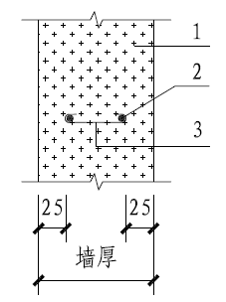
图1 水平系梁示意图
1-现浇石膏墙体；2-系梁纵筋（2∅10）；3-系梁拉筋（∅6@300）
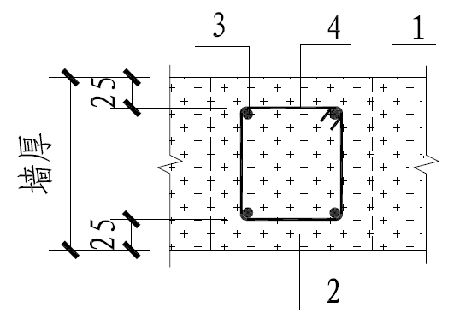
图2 钢筋石膏构造柱示意图
1-现浇石膏墙体；2-构造柱；3-纵筋（4∅8）；4-箍筋（∅6@200）

4.3.3 现浇石膏墙体门窗洞口顶部均应设置过梁，可采用扁钢和钢筋笼等石膏过梁（图4.3.3）。扁钢宽度不应小于30mm，板厚不应小于3mm；纵向钢筋直径不宜小于10mm。箍筋直径不宜小于6mm，箍筋间距不宜大于200mm。扁钢和纵向钢筋伸出洞口两侧的长度不应小于500mm。洞口宽度超过1.2m或洞口设置在墙体端部时，应通过计算确定过梁配筋。
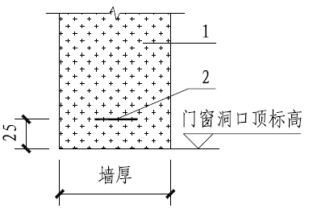
（a）扁钢过梁
1-现浇石膏墙体；2-扁钢

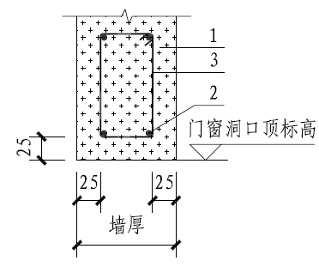
（b）钢筋过梁
1-现浇石膏墙体；2-过梁下部纵筋；3-过梁箍筋
图4.3.3 洞口顶部设置石膏过梁
【条文说明】
4.3.3 依据现行国家标准《混凝土结构设计规范》GB 50010规定的计算原则，现浇石膏墙体隔墙内水平系梁由钢件和石膏共同构成，由钢件承担抗拉性能，石膏承担抗压性能。

4.3.4 现浇石膏墙体与主体结构之间宜采用柔性连接（见图4.3.4），且应采取可靠的拉结措施，应能适应主体结构不同方向的层间位移。当主体结构刚度相对较大可忽略石膏墙体的刚度作用时，现浇石膏墙体与主体结构之间可采用刚性连接。石膏墙体与梁、板相连的墙体位置宜留设U型或V字形企口，待墙体拆模养护7d收缩稳定后，采用专用石膏进行嵌缝处理。
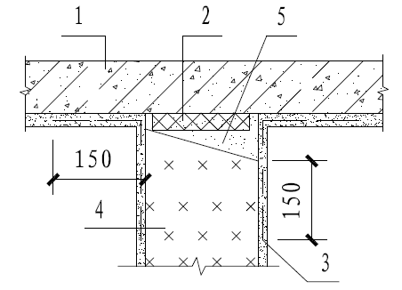
（a）与顶板柔性连接
1-顶板；2-通长高强柔性材料；3-粘贴玻纤网格布；4-现浇石膏墙体；5-顶部预留25°~35°V形企口
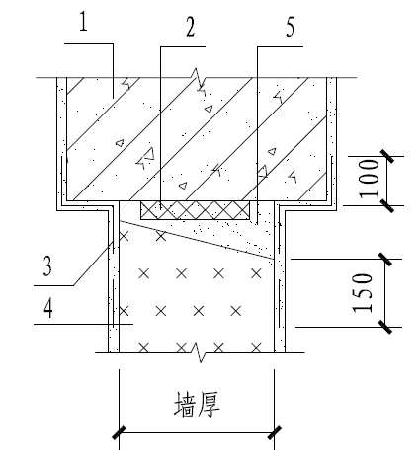
（b）与混凝土梁柔性连接
1-混凝土梁；2-通长高强柔性材料；3-粘贴玻纤网格布；4-现浇石膏墙体；
5-顶部预留25°~35°V形企口
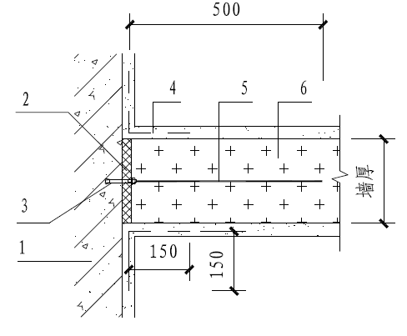
（c）与混凝土柱或墙柔性连接
1-墙（柱）；2-通长高强柔性材料；3-在墙（柱）上钉入膨胀螺栓（间距500mm）；4-粘贴玻纤网格布；5-φ6钢筋，伸入石膏墙体内500mm；6-现浇石膏墙体
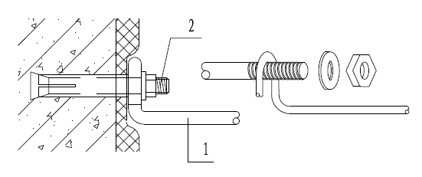
（d）钢筋与螺栓的连接
1-φ6钢筋；2-在墙（柱）上钉入膨胀螺栓
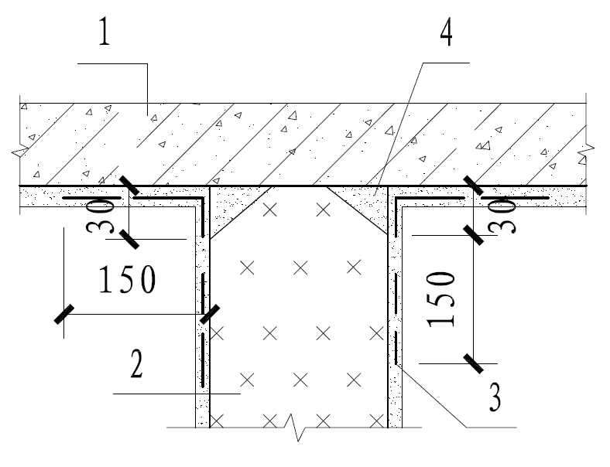
（e）与顶板刚性连接
1-顶板；2-现浇石膏墙体；3-粘贴玻纤网格布；5-顶部预留30mm高V形企口
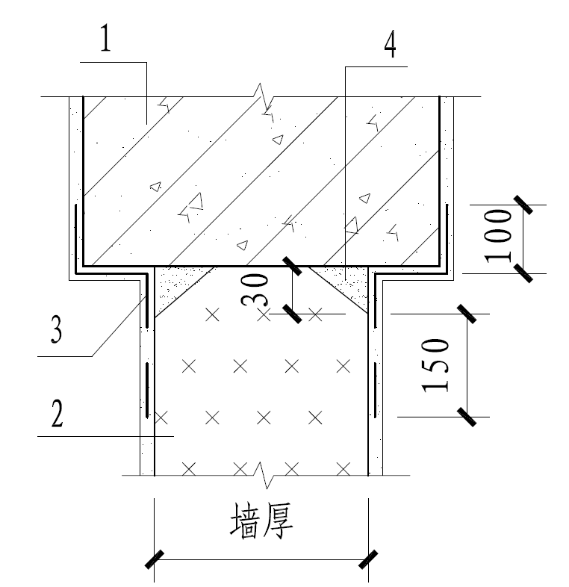
（f）与混凝土梁刚性连接
1-混凝土梁；2-现浇石膏墙体；3-粘贴玻纤网格布；4-顶部预留30mm高V形企口
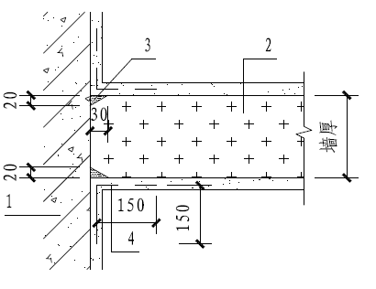
（g）与混凝土柱或墙刚性连接
1-墙（柱）；2-现浇石膏墙体；3-两侧预留V形企口；4-粘贴玻纤网格布
图4.3.4 现浇石膏墙体与主体结构连接示意
【条文说明】
4.3.4 现浇石膏墙体与主体结构柔性连接时，可在墙体顶端与梁板之间、竖向与墙柱之间，沿墙顶部横向或沿墙纵向部位，放置一条通长高强柔性材料，如泡沫交联聚乙烯、泡沫橡胶等。高强柔性材料的厚度可为10mm～15mm，宽度为墙厚-10mm。墙体顶端与梁板之间可采用专用石膏粘贴的方式固定。

4.3.5 现浇石膏墙体与不同材料的连接界面或墙体接缝处，应采用专用石膏和涂塑玻纤网格布进行加强处理。接缝处在腻子嵌缝抹平前，粘贴涂塑玻纤网格布（160g/m²），防止开裂。
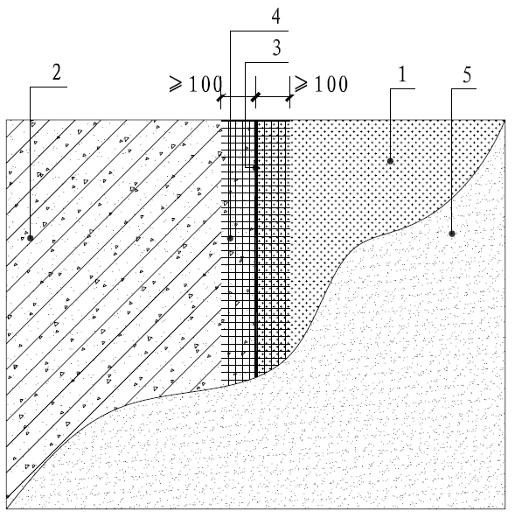
图4.3.5 拼缝节点处理示意
1-现浇石膏墙体；2-混凝土墙；3-30mm厚专用石膏嵌缝；4-玻纤网；5-涂刷腻子层

4.3.6 现浇石膏墙体的施工缝应采用榫接连接的方式，以防止分段接缝处开裂。隔阻角施工处宜采取同样的防裂措施。
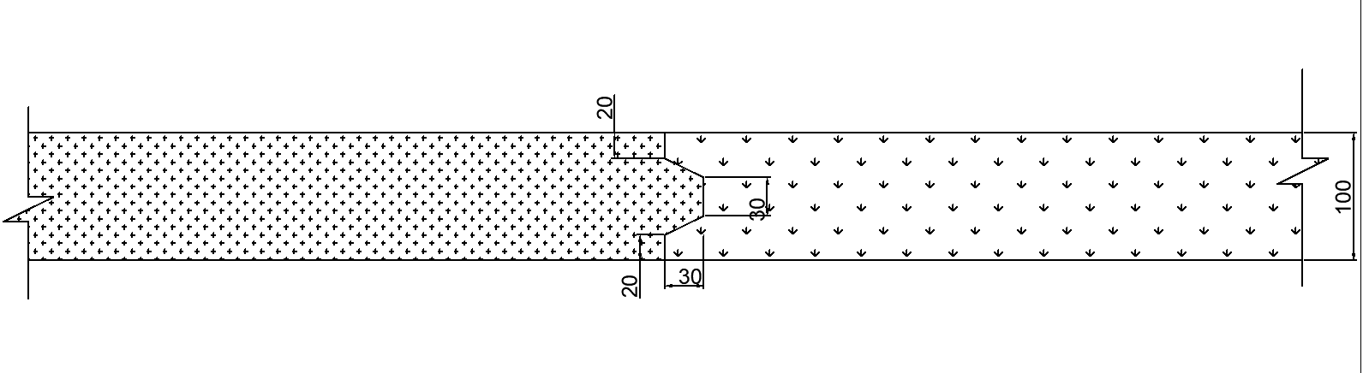
（做法一）

图4.3.6 分段浇筑的施工缝示意（做法二）
1-前一片现浇石膏墙体；2-后一片现浇石膏墙体
【条文说明】
4.3.6 现浇石膏墙体分段接缝处是容易产生裂缝的地方，应严格使用榫接连接的方式，确保无开裂隐患。

4.3.7 预埋在现浇石膏墙体的电气暗线、暗管、开关盒、水管等管线，宜在石膏浇筑前预先固定在模具上。管线宜竖向埋设，不宜后开槽埋设，应避免在墙体上横向剔槽。
【条文说明】
4.3.7 本条的规定是为了保证墙体内设置的电气管线、暗管、开关盒、水管等不影响墙体的质量。

4.3.8 现浇石膏墙体直接粘贴瓷砖时，应采用专用石膏或用801建筑胶水拌合水泥砂浆粘贴，不可用普通水泥砂浆或普通石膏粘贴。
【条文说明】
4.3.8 采用水泥砂浆或普通石膏粘贴瓷砖，粘结面易开裂，造成瓷砖脱落。

4.3.9 现浇石膏墙体用于厨房、卫生间或有防潮、防水要求的环境时，应采取防潮、防水构造措施。对于附设水箱、洗手盆等设施的墙体，墙面应作防水处理，且防水高度不宜低于1.8m。
【条文说明】
4.3.9 厨房、卫生间等有防水防潮要求的部位，墙体下端宜作C20细石混凝土条形墙垫，墙垫高度不应小于100mm，并应作泛水处理。防潮墙垫宜采用细石混凝土现浇，不宜采用预制墙垫。

4.3.10 现浇石膏墙体上需要设置吊挂或支承重物时，应采取加固措施，采用带穿墙螺栓的钢板固定，且应进行承载能力验算。用作固定和加固的预埋件或连接件，均应作防腐或防锈处理。
【条文说明】
4.3.10 由于现浇石膏墙体内含水量始终存在，且石膏内孔隙较多，较易对铁件构成腐蚀，故必须采取防腐措施。

4.3.11 现浇石膏墙体预留门窗洞口时，洞口周边宜设置钢附框。钢附框所用基材应符合现行国家标准《碳素结构钢冷轧钢带》GB/T 716或《连续热镀锌钢板及钢带》GB/T 2518的有关规定。钢附框宜采用焊接方式组框，且焊缝位置应进行防腐蚀处理；钢附框的壁厚不应小于2.0mm，截面宽度不应小于40mm，截面厚度不应小于20mm，热镀锌层平均厚度不应小于45μm。有隔声要求的内墙板上开设门窗时，应采用符合隔声要求的门窗，且门窗与门窗框接触位置宜安装隔声密封条。

5 施工

5.1 一般规定

5.1.1 现浇石膏墙体施工应编制专项施工方案。施工前应根据审批通过的专项施工方案编制作业指导书，并向操作人员进行质量、安全技术交底。
【条文说明】
5.1.1 施工单位在施工前应组织制订专项施工方案，且应符合国家现行有关标准及产品应用技术手册的规定。必要时，施工单位应根据设计文件进行深化设计。
专项施工方案的内容应包括场地平面策划图、施工临水临电施工方案、墙体深化设计、施工技术、施工质量管理措施、施工安全、文明施工、环境保护等技术要求，且应符合以下规定：
（1）现浇石膏墙体深化设计图（平面图、立面图）中应标明墙厚，门窗洞位置和尺寸，管线、配电箱、插座、开关盒的位置、尺寸和数量，各类连接件的位置、数量及规格种类等。
（2）施工技术文件中还应包括分段浇筑处的防裂构造做法，现浇石膏墙体与主体结构墙柱、顶板的连接做法，门窗洞口的构造做法，管线做法，吊挂重物的加固做法等。
（3）编制具体施工方案，包括施工人员、机械、运输、贮存、辅助材料制备、施工工艺要求、施工顺序、墙体浇筑排版、工期进度要求、质量要求、安全措施、工艺检查、验收和整改。墙体浇筑排版应根据水电点位及门窗洞口位置确定。
施工应有施工安全应急措施（预案），可在专项施工方案或作业指导书中进行编制，对运输与施工的施工措施及安全技术措施，采取书面、口头、样板演示等多种方法向操作人员进行交底。
石膏墙体施工应设专人指挥，作业人员必须规范操作。遇有六级以上大风、大雾和雨天等恶劣天气时，不得进行施工活动。

5.1.2 施工单位应制定相应的安全施工技术措施和劳动保护措施，并应符合现行行业标准《建筑施工高处作业安全技术规范》JGJ 80、《建筑机械使用安全技术规程》JGJ 33和《施工现场临时用电安全技术规范》JGJ 46等的有关规定。

5.1.3 施工所用的材料应有产品合格证书、产品性能检验报告，质量应符合国家现行有关标准的规定。

5.1.4 施工前，施工单位应对施工人员进行专业的技术培训。施工人员应熟悉建筑施工、设备操作及相关图纸和技术文件的要求，并取得技术培训结业证书。
【条文说明】
5.1.4 本条规定了对参与施工人员的培训等相关要求。

5.1.5 施工单位应遵守国家有关环境保护的法律、法规，采取有效措施控制施工现场的各种粉尘、废弃物、噪声等对周围环境造成的污染和危害。石膏材料必须进行余料回收处理再利用。
【条文说明】
5.1.5 本条是为了确保施工过程不影响环境，防止污染。

5.1.6 施工单位应建立质量保证体系，应设置专人对各工序进行验收。墙体浇筑部位的结构面拉/凿毛、门窗洞口预埋件、线（盒）槽封堵等隐蔽工序均应保存影像及验收记录。
【条文说明】
5.1.6 施工现场质量管理检查，应先由施工单位进行自检，填写记录表，报送监理工程师（或建设单位项目负责人）进行检查并作出结论。

5.1.7 现浇石膏墙体的施工宜建立样板间验收制度。正式施工前，宜选择有代表性的楼层单元进行样板间施工，并应根据施工结果及时调整完善施工方案。经过相关方确认合格后，方可大面积施工。
【条文说明】
5.1.7 为避免由于施工缺乏经验造成工程实际障碍或损失，保证施工质量，提出宜通过样板间施工进行验证性试验。
样板间施工对于没有经验的施工队伍非常必要，不但可以验证设计和施工方案存在的缺陷，还可以培训人员、调试设备、完善方案。在施工前进行典型单元的施工试验，验证并完善方案实施的可行性，对于产品的定型和施工工艺推广，是十分重要的。

5.1.8 现浇石膏墙体的施工宜采用工具化、标准化的工装系统。
【条文说明】
5.1.8 工装系统是指现浇石膏墙体施工过程中所用的成套无尘输送系统、施工模具机器人以及系列化、标准化操作工具等产品。工装系统的定型产品及施工操作均应符合国家现行有关标准及产品应用技术手册的有关规定，在使用前应进行必要的施工验算。

5.1.9 施工现场使用的施工设备，应符合下列规定：
1 应采用成套无尘输送系统。
2 宜采用施工模具机器人，模具面板平整度应不大于1.5mm。
【条文说明】
5.1.9 脱模剂宜采用专用脱模剂，可以是油性的，也可以是水性的。能够满足易脱模、又不造成墙体表面污染的要求即可。
施工用的一般工具主要有以下几种：
（1）手枪钻、电锤、无尘打磨机、无尘开槽机。
（2）抹子、灰刀、刮刀、水平尺、激光水准仪。
（3）高压水枪、大功率吸尘器、料渣回收利用装置及其他工具。

5.1.10 施工现场环境温度不应低于-3℃。在低于-3℃环境下施工时，应采取冬期施工措施。
【条文说明】
5.1.10 施工现场环境温度不应低于-3℃，这主要考虑到石膏水化时产生水化热，流离水过多，强度难以达到，则在零度以下施工也会发生开裂现象。

5.1.11 施工现场环境湿度不宜大于90%。在高于90%湿度天气施工时，应采取潮湿天气施工措施，适当延长石膏墙体的养护及开槽时间，避免在石膏未充分干燥的情况下扰动墙体。

5.1.12 现浇石膏墙体的施工宜采用建筑信息模型技术，对施工全过程及关键工艺进行信息化模拟。

5.2 施工工艺

5.2.1 施工工序宜按图5.2.1实施。
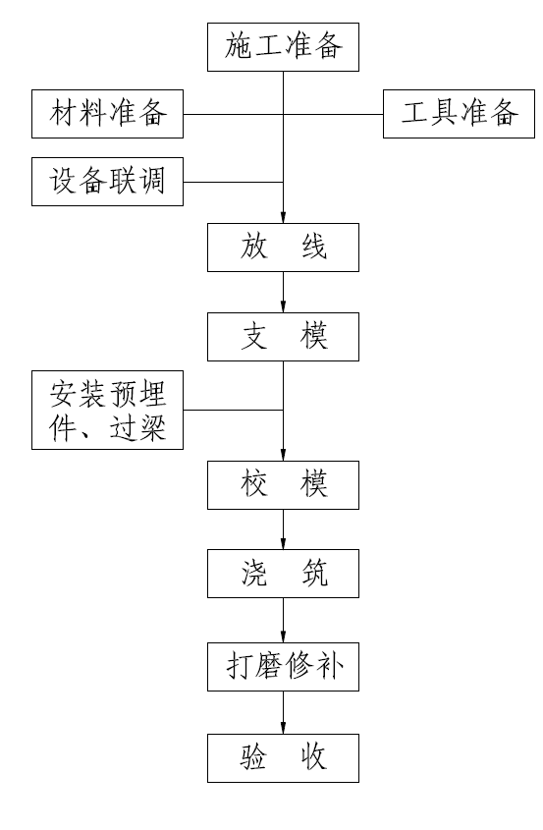
图5.2.1 施工工序

5.2.2 每道工序施工完成后，应经检查验收合格后再进行下道工序的施工。相邻工序施工时，应对已完工的部分采取保护措施。

5.3 施工准备

5.3.1 现浇石膏墙体施工应在建筑主体结构验收合格后进行。施工前，应核对已完成结构的外观质量和尺寸偏差符合设计要求和相关标准的规定，同时应核查现场施工条件是否满足要求。

5.3.2 现浇石膏墙体施工前，尚应完成以下准备工作：
1 对进场的材料、施工工具、模具等应派质检人员验收。查验产品合格证及相关检验报告，不合格的产品不得用于施工。
2 材料堆场应平整、干燥，地面工作站（供料站）设置可拆卸式钢结构安全防护棚，并应有防雨和排水措施，禁止着地堆放，防止浸水受潮。材料应堆放整齐，并设置标识，堆垛间应留有通道。
3 应检查设备施工用电及设备安全，输料送水管道应安装完毕，人行及行车通道处做好防护措施。施工前应进行成套设备联动调试。
4 应将墙体施工部位清理干净。与现浇石膏墙体连接的楼地（顶）面、墙柱面的浮灰、油渍应进行处理，用高压水枪浇湿并冲洗干净，防止现浇石膏墙体连接不牢固或开裂。
5 应对墙体施工部位测量放线，并应设置施工定位标识。测量放线应符合现行国家标准《工程测量规范》GB 50026的有关规定。放线时应先弹出墙体边线，离墙边300mm引出墙体控制线，并弹出门窗洞口位置。
【条文说明】
5.3.1、5.3.2 本条规定了现浇石膏墙体施工前应完成的基本施工条件和准备工作。

5.4 模具安装

5.4.1 模具的安装应符合下列规定：
1 模具内不应有杂物、积水或冰雪等。
2 模具与混凝土的接触面应平整、清洁。
3 模具接缝应严密。
4 对无外加装饰面层的现浇石膏墙体，应使用能达到设计效果的模具。
5 墙体支模前，应对墙底的混凝土表面进行拉毛或凿毛处理，清除干净松动石子、浮浆、灰尘及杂物，增加石膏墙体与混凝土面的粘结性。

5.4.2 支模前，模具应使用专用脱模剂涂刷或采用免脱模剂板材。
【条文说明】
5.4.2 专用脱模剂一般应在石膏浇筑前进行涂刷，以免影响使用效果。实际施工时可依据脱模剂的性能进行调整。

5.4.3 支模前，应检查模具的表面平整度是否满足要求，是否有局部变形。变形的模具应进行修复或更换。

5.4.4 施工接缝处应按设计要求设置榫槽连接。
【条文说明】
5.4.4 墙体接缝处采用榫口对齐的连接方式有利于防渗漏，还可保证墙体不错位、接缝平整。

5.4.5 模具一次安装完成后，应采用激光投线仪及钢尺检测墙体模板的垂直度和对角线差。模板的垂直度超过2mm或对角线差超过4mm时，应及时调整或重新组装。

5.4.6 支模完成后应二次检查模具是否固定牢靠，防止模板变形的支撑件是否按规定安装牢靠，防止浇筑时模板受力松动，造成墙体变形。
【条文说明】
5.4.6 模具安装应安全牢固，保证其不膨胀的关键在于支撑件是否按规定安装牢靠，故应认真检查。

5.4.7 模具支设完成后，应检查模板两侧及顶、底部与结构之间缝隙是否封堵严实，防止浇筑过程漏浆。

5.4.8 模具不得碰撞、摔打，防止模板变形。
【条文说明】
5.4.8 模板发生变形后会直接影响墙体质量。

5.4.9 模具安装时，应按设计要求设置门窗过梁钢件、预埋件以及预埋管线等，且应安装牢固。有防渗要求的预埋件，应按设计及施工方案的要求采取防渗措施。

5.5 管线安装

5.5.1 管线宜按设计要求，预先固定在模具上，直接浇筑石膏后埋设在墙体内。不宜后开槽埋设管线。

5.5.2 确需在墙体上开槽埋设管线时，应符合以下规定：
1 墙体开槽位置应根据设计图纸精确定位，先弹出线管及线盒边线（参照建筑一米线及墙体控制线），再采用专业开槽机进行开槽切割，开槽尺寸满足要求，线槽深度h≤dn+20mm，线槽宽度b≤dn+6mm；开槽产生的石膏料渣应统一回收，采用专用回收利用装置进行处理再利用。
2 当在现浇石膏墙体上横向开槽、开洞敷设电气暗线、暗管、开关盒时，墙面开槽深度不应大于墙厚的2/5，横槽长度不应大于现浇石膏墙体长度的1/2；当横槽长度超过墙体长度1/2时，开槽深度不得大于25mm。严禁在现浇石膏墙体两侧同一部位开槽、开洞，其间距应错开150mm以上。开槽、开洞应在墙体浇筑成型7d后进行。
3 管线安装后，采用管码或水泥钉+铁丝进行固定，固定间距应不大于300mm。
4 管线固定后，应采用专用石膏将线槽填充密实，然后粘贴玻纤网，每边伸出线槽的长度不得小于100mm。
【条文说明】
5.5.2 在浇筑完成的墙体上开槽埋设管线，如不严格按本条规定执行，很可能造成墙体裂缝和破损，所以应尽可能在石膏浇筑前预埋。

5.6 浇筑入模和拆模

5.6.1 墙体石膏浇筑前应完成下列工作：
1 隐蔽工程验收和技术复核。
2 对操作人员进行技术交底。
3 根据施工方案中的技术要求，检查并确认施工现场具备实施条件。
【条文说明】
5.6.1 石膏浇筑前，应对将被下一工序覆盖而无法事后检查的项目进行隐蔽工程验收，对所浇筑墙体的位置、标高、几何尺寸、预留预埋等进行技术复核工作。
参考《混凝土结构工程施工规范》GB 50666-2011第8.1.1条。

5.6.2 石膏浇筑应环保施工，并应符合下列规定：
1 粉料从进料—混料—送料—制浆—浇筑全过程实现无尘施工，成套设备各节点做好防尘降尘措施。
2 施工现场所有余料或切割形成的料渣应统一回收，采用石膏余料回收利用装置进行专业处理再利用。
3 清洗设备用水需经过多级沉淀后再排入排污管道，待料渣沉淀凝固后，按本条第2款进行回收再利用。

5.6.3 墙体浇筑时应严格按设计配比控制水粉比值，宜通过浆体流量进行验算。严禁将水或超过水膏比的浆体直接注入模具中。
【条文说明】
5.6.3 墙体浇筑时水粉比过大，水粉比超过0.75时会导致墙体强度缺陷和容易胀模的现象，应从严控制。

5.6.4 设备开机前应检查供水泵和流量计过滤网，每天至少两次。
【条文说明】
5.6.4 流量计过滤网如发生堵塞，会造成水量计量不准确，影响正常施工和墙体质量。

5.6.5 应确保墙体顶部石膏浇筑密实。当浇筑不密实时，应在7d后采用专用石膏进行嵌缝密实。

5.6.6 一组模具应一次浇筑成形。
【条文说明】
5.6.6 一组模具应一次浇筑成型，如分二次浇筑，则分层处有可能产生开裂。

5.6.7 下一组模浆料浇筑间隔时间宜控制在10min以内，避免设备及管道内材料凝固，每隔10min未正常开机，需进行设备及管道清洗，至余料排尽为止。

5.6.8 拆模宜在墙体浇筑完成后15min内进行。拆模时严禁大幅度推搡、晃动、敲打，以免墙体开裂、破损。
【条文说明】
5.6.8 墙体浇筑完成后，若不及时在15min内拆除模板，会导致拆模困难。

5.6.9 对于墙面的局部爆点、裂纹及质量缺陷部位，应在下道工序施工前，采用专用无尘打磨机对需要修补的墙面进行打磨。裂缝修补前，应将裂缝切割成V型缝，缝宽不小于5mm，缝深不小于8mm；再采用专用石膏嵌缝，修补密实。腻子批刮前，应对修补部位粘贴玻纤网，玻纤网各边伸出缝边沿100mm。

5.6.10 现浇石膏外墙的底部与地面交接处，应采用高压水枪对地面混凝土拉毛并清理干净，外墙底部与地面交接处安装遇水膨胀止水条。
【条文说明】
5.6.10 与石膏墙体接触的混凝土面拉毛，有利于石膏墙体和混凝土地面的粘结牢度，拉毛后应清除浮尘。

5.7 装饰装修

5.7.1 墙体完成后进行装饰时，开洞槽后应采用专用石膏或者水泥砂浆加801胶水调成浆糊状进行补平嵌缝，不宜用普通水泥砂浆或普通石膏补平嵌缝，以免产生裂缝。墙体缺口处或开槽处补齐补平宜采用专用石膏。
【条文说明】
5.7.1 墙体完成开洞槽后嵌缝如果使用普通水泥砂浆嵌缝，极易造成水泥浆内水份被石膏迅速吸干，导致缺口开裂。

5.7.2 墙体施工完成后，在室温达到25℃以上且通风良好的情况下，必须自然养护14d后，墙体达到自然干燥后方可进行涂刮腻子施工。室温低于25℃或者在通风条件不良的情况下，自然干燥时间应适当延长，检查确认墙体已完全干燥后方可进行涂刮腻子施工。
【条文说明】
5.7.2 墙体完成后，应待石膏干燥后方可进行后续施工，严禁在石膏未干燥前使用封闭型腻子，以免造成墙体内游离水份无法逸出，引起脱壳空鼓。

5.7.3 在石膏墙体上粘贴饰面砖时，应先清理墙面，采用专用石膏或用801建筑胶水拌合水泥砂浆粘贴耐碱玻璃纤维网布后，再粘贴饰面砖。对于厨房、卫生间的墙面，应施工防水层后再粘贴饰面砖。

6 质量验收

6.1 一般规定

6.1.1 现浇石膏墙体工程施工质量验收应符合现行国家标准《建筑装饰装修工程质量验收标准》GB 50210的有关规定。

6.1.2 现浇石膏墙体的主要材料和辅助材料应满足设计要求和产品标准要求。材料或产品进场时，应提供产品合格证、质量检验报告等文件。

6.1.3 现场浇筑石膏之前，应进行隐蔽工程验收。隐蔽工程验收应包括下列主要内容：
1 墙体与混凝土接触面的处理质量。
2 门窗过梁钢件、预埋件、预留管线的规格、数量、位置。
3 与主体结构连接用的拉结件的规格、数量、位置。
【条文说明】
6.1.3 本条规定了需要进行隐蔽工程验收的部位和内容，以规范隐蔽验收。隐蔽工程验收应有详细文字记录，并保存影像，以便在出现质量问题时，可进行追溯。

6.1.4 现浇石膏墙体工程验收时，应提供下列文件和记录：
1 工程设计文件和墙体深化设计文件。
2 原材料、辅助材料的产品合格证、性能检验报告、进场验收记录和复验报告。
3 石膏试块抗压强度试验报告。
4 各工序的施工记录和验收记录、隐蔽工程验收记录、质量管理记录。
5 冬期、潮湿天气施工记录。
6 施工过程中重大技术问题的处理文件、工作记录和工程变更记录。
7 其他有关文件和记录。
【条文说明】
参考《建筑装饰装修工程施工质量验收标准》GB 50210-2018第8.1.2条。

6.1.5 现浇石膏墙体工程验收的检验批划分应符合下列规定：
1 每50间应划分为一个检验批，不足50间也应划分为一个检验批，大面积房间和走廊可按墙体表面积每30m²计为1间；划分检验批也可根据与施工流程相一致且方便施工与验收的原则，由施工单位与监理单位、建设单位共同商定。
2 每个检验批应至少抽查10%，并不得少于3间，不足3间时应全数检查。
【条文说明】
6.1.5 本条规定检验批的划分原则，施工单位在开工前所编制的施工组织设计中要明确检验批的划分。特殊情况时，检验批划分可根据方便施工与验收原则，由建设单位、施工单位和监理单位共同确定。
参考《建筑装饰装修工程质量验收标准》GB 50210-2018第8.1.5条。

6.1.6 检验批质量合格应符合下列规定：
1 主控项目的质量经抽样检验应全部合格。
2 一般项目的质量经抽样检验合格率应达到80%，不合格处进行修补后合格率应达到100%。
3 应具备完整的施工操作依据、质量检查记录。

6.2 主控项目

6.2.1 现浇石膏墙体的主要材料和辅助材料品种、规格、性能应满足设计要求和产品标准要求。有隔声、隔热、耐火极限、防冻等特殊要求的工程，材料应有相应性能等级的检测报告。
检验方法：检查产品合格证、质量检验报告、有效期内产品型式检验报告、复验报告等质量证明文件。
【条文说明】
6.2.1 改性建筑石膏的质量是现浇石膏墙力学性能的重要保证，故有此规定。

6.2.2 现浇石膏墙体施工之前，应对已完成结构进行验收。
检验方法：观察和尺量。

6.2.3 现浇石膏墙体的强度必须符合设计要求。用于检验石膏强度的试件应在浇筑地点随机抽取。石膏试块的取样与试件应符合下列规定：
1 每浇筑500m³同配合比的石膏墙体时，取样不得少于一次；小于500m³时，按一次检测。
2 每次取样应至少留置一组标准养护试件，同条件养护试件的留置组数应根据实际需求确定。
3 泡水饱和后的抗压强度检测，每个项目现场抽检不得少于一次。
【条文说明】
6.2.3 墙体强度是现浇石膏墙体力学性能的主要指标。改性建筑石膏的材料质量合格的前提下，强度合格就基本可以判断工艺合格且墙体其他相关指标稳定合格，故有此规定。

6.2.4 现浇石膏墙体的各项物理力学性能指标必须符合设计要求。用于检测各项物理力学性能指标的样品尺寸、数量和指标要求应符合表6.2.4的规定。
表6.2.4 现浇石膏墙体的物理力学性能指标检测标准
序号 | 项目 | 样品尺寸（mm) | 样品数量（个） | 指标要求
1 | 抗压强度（MPa） | 100×100×100 | 3 | 潮湿环境≥8.5  内墙≥6
2 | 抗折强度（MPa) | 100×100×400 | 3 | ≥2.5
3 | 泡水饱和后的抗压强度（MPa） | 100×100×100 | 3 | 潮湿环境≥5  内墙≥3.5
4 | 干容重（kg/m³） | 100×100×100 | 3 | ≤1100
5 | 含水率（%） | 100×100×100 | 3 | 潮湿环境≤2  内墙≤5
6 | 吸水率（%） | 100×100×100 | 3 | 潮湿环境≤3  内墙≤5
7 | 吊挂力（N） | 2m高处 | / | ≥1000
8 | 空气声隔声量（dB) | 4000×2500×100 | 1 | ≥40
8 | 空气声隔声量（dB) | 4000×2500×200 | 1 | ≥48
9 | 传热系数[W/（m²·K）] | 1200×1200×120 | 3 | ≤2.0
10 | 放射性 | 100×100×100 | 3 | ≤1.0
11 | 抗冻性 | 300×300×100 | 3 | 墙体表面不应出现破裂、分层、鼓泡等缺陷。
12 | 耐火极限 | 3000×2400×100  3000×2400×200 | 1 | 户内墙≥2h
 |  |  |  | 分户墙≥3h

6.2.5 门窗洞过梁钢件、水平系梁的设置应符合设计要求。
检验方法：观察，手扳检查，检查施工记录。
【条文说明】
6.2.5 门窗洞过梁钢件和水平系梁是起到抗震设防和结构稳定的重要构造措施，故有此规定。

6.2.6 墙体分段浇筑连接处的连接方法应符合本规程的规定。
检验方法：观察，手扳检查，检查施工记录。
【条文说明】
6.2.6 墙体分段浇筑处的连接方法正确是为了保证墙体的完整性和整体性能。

6.2.7 现浇石膏墙体应与主体结构之间可靠连接，其连接构造应符合设计要求。
检验方法：观察。

6.3 一般项目

6.3.1 现浇石膏墙体应垂直、平整、位置正确、转角规正、无缺损凹凸开裂等缺陷。
检验方法：观察、尺量检查。
【条文说明】
6.3.1 本条主要是为了保证现浇石膏墙体的表观质量。

6.3.2 墙上开的洞孔、槽、盒位置应正确，边缘整齐。
检验方法：观察、尺量。
【条文说明】
6.3.2 本条是为了防止现浇石膏墙体产生裂缝，保证外观质量。

6.3.3 现浇石膏墙体模具安装的允许偏差及检验方法应符合表6.3.3的规定。
表6.3.3 模具安装的允许偏差及检验方法
序 号 | 项 目 | 允许偏差（mm) | 检验方法
1 | 轴线位置 | 5 | 尺量
2 | 立面垂直度 | 1.5 | 仪器测量、尺量
3 | 阴阳角方正 | 3 | 用200mm直角检测尺检查
4 | 墙体对角线差 | 4 | 尺量两对角线
5 | 表面平整度 | 1.5 | 2m靠尺和塞尺量测
6 | 门窗洞口尺寸 | +10，0 | 尺量
7 | 门窗洞口中心线位置 | 10 | 尺量
【条文说明】
参考《砌体结构工程施工质量验收规范》GB 50203-2011第9.3.1条。

6.3.4 现浇石膏墙体的尺寸偏差、预埋件和预留孔洞的规格、位置和数量应满足设计要求。检验方法应符合表6.3.4的规定。
表6.3.4 现浇石膏墙体的施工尺寸允许偏差及检验方法
序号 | 项目 | 允许偏差（mm) | 检验方法
1 | 表面平整度 | 2 | 用两米靠尺检查
2 | 立面垂直度 | 2 | 用两米靠尺检查
3 | 阴阳角方正 | 3 | 阴阳角尺检查
4 | 墙体方正性 | 4 | 激光投线仪检查
5 | 预埋板中心位置 | 5 | 尺量
6 | 预埋管线中心位置 | 5 | 尺量
7 | 预留孔、洞中心线位置 | 8 | 尺量
8 | 截面尺寸 | （-4，+4） | 尺量
【条文说明】
6.3.4 现浇石膏墙体的尺寸允许偏差，虽然不会对结构的受力性能和结构安全产生重要影响，但对墙体的下一道工序有较大影响，故施工中对其偏差应予以控制。

6.3.5 现浇石膏墙体施工质量不符合验收要求时，应按下列规定进行处理：
1 经返工整修的检验批，应重新进行验收。
2 经部分返修后，能满足使用要求的工程，可按技术方案和协商文件进行验收。
3 经整改后，重新验收仍不满足要求的工程，不得进行验收。

附录A 物理力学性能检测方法

A.1 泡水饱和后的抗压强度

A.1.1 按标准配比制作3块尺寸为100mm×100mm×100mm的试块，养护14d以上。

A.1.2 将试件放在烘箱内烘制至恒重（烘干温度50℃），然后将3块试件浸泡在20℃±2℃的水中，24h后取出，表面用拧干的湿毛巾抹干。然后在压力机上做抗压强度试验。

A.1.3 将3块泡水饱和后的试块的抗压强度值求平均值进行记录作为泡水饱和后的抗压强度。

A.2 含水率

A.2.1 按标准配比制作3块尺寸为100mm×100mm×100mm的试块，养护14d以上。

A.2.2 试件取样后立即称取其取样质量m₁，精确至0.001kg。如试件为用塑料袋密封运至者，则在开封前先将试件连同包装袋一起称量；然后称量包装袋的质量，称前应观察袋内是否出现由试件析出的水珠，如有水珠，应将水珠擦干。计算两次称量所得质量的差值，作为试件的取样质量，精确至0.001kg。

A.2.3 将试件送入电热鼓风干燥箱内，干燥24h。此后每隔2h称量一次，直至前后两次称量值之差不超过后一次称量值的0.2%为止。

A.2.4 试件在电热鼓风干燥箱内冷却至与室温之差不超过20℃时取出，立即称量其绝干质量m₀，精确至0.001kg。每个试件的含水率按式（A.2.4）计算，精确至0.1%。
$W_{1}=\frac{m_{1}−m_{0}}{m_{0}}×\text{100}\text{\%}$ （A.2.4）
式中∶ W₁——试件的含水率，%；
m₁——试件的取样质量，kg；
m₀——试件的绝干质量，kg。

A.2.5 试件的含水率W₁以3个试件含水率的算术平均值表示，精确至0.1%。

A.3 吸水率

A.3.1 按标准配比制作3块尺寸为100mm×100mm×100mm的试块，养护14d以上。

A.3.2 将试件送入电热鼓风干燥箱内，烘干24h。此后每隔2h称量一次，直至前后两次称量值之差不超过后一次称量值的0.2%为止。

A.3.3 试件在电热鼓风干燥箱内冷却至与室温之差不超过20℃时取出，立即称量其绝干质量m₀，精确至0.001kg。

A.3.4 试件冷却至室温后，放入水温为（20±5）℃的恒温水槽内，然后加水高出试件顶面30mm以上，保持浸泡24h。

A.3.5 将试件从水中取出，用拧干的湿布擦去表面水份，立即称取并记录每块试件的质量m₂，精确至0.001kg。
每块试件的吸水率按式（A.3.5）计算，精确至0.1%。
$W2=\frac{m2−m_{0}}{m_{0}}×\text{100}\text{\%}$ （A.3.5)
式中∶W₂——试件的吸水率，%；
m₂——试件泡水24h后的质量，kg；
m₀——试件的绝干质量，kg。

A.3.6 试件的吸水率W₂以3块试件吸水率的算术平均值表示，精确至0.1%。

A.4 吊挂力

A.4.1 选取一面现场已施工完成的石膏墙体，在墙高2000mm处，切深×高×宽为50mm×40mm×90mm的孔洞，清理残灰后，用水泥水玻璃浆（或其他粘结剂）粘结如图A.4.1所示的钢板吊挂件。吊挂件孔与墙面间距为100mm。24h后，检查吊挂件安装是否牢固，否则重新安装。
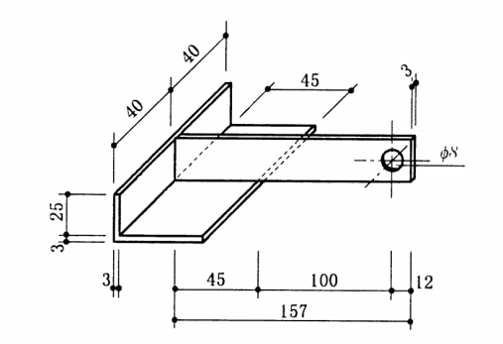
图A.4.1 钢板吊挂件（单位为mm）
注∶吊挂件的长板（长杆）、水平板和立板的厚度均为3mm。

A.4.2 通过钢板吊挂件的圆孔，分二级施加荷载，第一级加荷500N，静置2min。第二级再加荷500N，静置24h。观察吊挂区周围墙面有无宽度超过0.5mm以上的裂缝，记录试验结果；吊挂区周围墙面无宽度超过0.5mm以上的裂缝且符合吊挂力≥1000N的相关要求即为合格。

附录B 质量检验记录表

B.0.1 现浇石膏墙体工程施工现场质量管理检查记录可按表B.0.1记录。
表B.0.1 施工现场质量管理检查记录
工程名称 |  |  | 开工证
建设单位 |  |  | 项目负责人
设计单位 |  |  | 项目负责人
监理单位 |  |  | 监理工程师
施工单位 |  |  | 技术负责人
序 号 | 项 目
1 | 施工现场质量管理制度
2 | 产业工人操作上岗培训证书
3 | 现浇石膏墙分项工程技术文件审核
4 | 施工技术标准
5 | 工程质量检查验收制度
6 | 材料、辅料及设备进场验收
7 | 其 它
检查结论
施工单位项目技术负责人：  年 月 日 |  | 监理工程师：  （建设单位项目专业负责人）  年 月 日

B.0.2 施工现场质量管理检查记录应先由施工单位进行自检，填写相关内容，监理工程师、建设单位项目专业负责人进行检查，并作出检查结论。

附录C 质量验收记录表

C.0.1 现浇石膏墙体工程检验批质量验收记录可按表C.0.1记录。
表C.0.1 检验批质量验收记录
工程名称 |  |  | 开工时间
分项工程名称 |  |  | 验收部位
施工单位 |  |  | 项目经理
分包单位 |  |  | 项目经理
施工执行标准 |  |  | 标准编号
主  控  项  目 | 质量验收规程的规定 |  | 是否合格 | 主要问题
主  控  项  目 | 1 | 原材料应符合设计要求
主  控  项  目 | 2 | 施工用预埋件应符合设计要求
主  控  项  目 | 3 | 分段浇筑及与主体结构间连接处应牢固，符合设计要求
主  控  项  目 | 4 | 墙体性能指标符合设计要求
一  般  项  目 | 1 | 现浇石膏墙体应垂直平整，位置正确
一  般  项  目 | 2 | 现浇石膏墙体所用辅材应满足设计要求
一  般  项  目 | 3 | 墙体接缝处应顺直，无裂纹
施工单位检查评定结果 |  | 项目专业质量检查员  年 月 日
监理（建设）单位检查评定结果 |  | 监理工程师  （建设单位项目专业负责人） 年 月 日

C.0.2 检验批质量验收记录应先由施工单位进行自检，填写相关内容，监理工程师、建设单位项目专业负责人进行检查，并作出检查结论。

附录D 分项工程验收记录表

D.0.1 现浇石膏墙体施工分项工程验收记录可按表D.0.1记录。
表D.0.1 施工分项工程验收记录
工程名称 |  | 结构类型 |  | 检验批数
施工单位 |  | 项目负责人 |  | 项目技术负责人
分包单位 |  | 分包单位负责人 |  | 分包项目经理
序号 | 检验批部位、区段 | 施工单位检查评定结果 |  | 监理（建设）单位验收结论
1
2
3
4
5
6
7
8
9
检  查  结  论 | 项目专业技术负责人  年 月 日 |  | 验  收  结  论 | 监理工程师  （建设单位项目专业负责人）  年 月 日

D.0.2 现浇石膏墙体施工分项工程验收记录应先由施工单位进行自检，按表填写相关内容，监理工程师、建设单位项目专业负责人进行检查，并作出检查结论。

本规程用词说明
1 为便于在执行本规程条文时区别对待，对于要求严格程度不同的用词，说明如下：
1）表示很严格，非这样做不可的用词：
正面词采用“必须”，反面词采用“严禁”；
2）表示严格，在正常情况下均应这样做的用词：
正面词采用“应”，反面词采用“不应”或“不得”；
3）表示允许稍有选择，在条件许可时首先应这样做的用词：
正面词采用“宜”，反面词采用“不宜”；
4）表示有选择，在一定条件下可以这样做的用词，采用“可”。
2 本规程中指明应按其他有关标准执行的写法为：“应符合……的规定”或“应按……执行”。

引用标准名录
1 《建筑模数协调标准》GB/T 50002
2 《混凝土结构设计规范》GB 50010
3 《建筑抗震设计规范》GB 50011
4 《建筑设计防火规范》GB 50016
5 《钢结构设计标准》GB 50017
6 《民用建筑隔声设计规范》GB 50118
7 《建筑装饰装修工程质量验收标准》GB 50210
8 《建筑内部装修设计防火规范》GB 50222
9 《钢筋混凝土用热轧肋钢筋》GB 1499
10 《连续热镀锌钢板及钢带》GB/T 2518
11 《碳素结构钢冷轧钢带》GB/T 716
12 《建筑石膏》GB/T 9776
13 《建筑机械使用安全技术规程》JGJ 33
14 《施工现场临时用电安全技术规范》JGJ 46
15 《建筑施工高处作业安全技术规范》JGJ 80
16 《建筑隔墙用轻质条板通用技术要求》JG/T 169
17 《耐碱玻璃纤维网布》JC/T 841

